Практическая работа 2
Тема: «Определение показателей безотказности системы»

Цель: научиться разрабатывать программу на языке C# с использованием Windows Forms в Visual Studio для определения и анализа показателей безотказности системы, а также освоить основные методы вычисления и отображения соответствующих показателей в прикладной программе.

Ход работы
Создано приложение ReliabilityApp
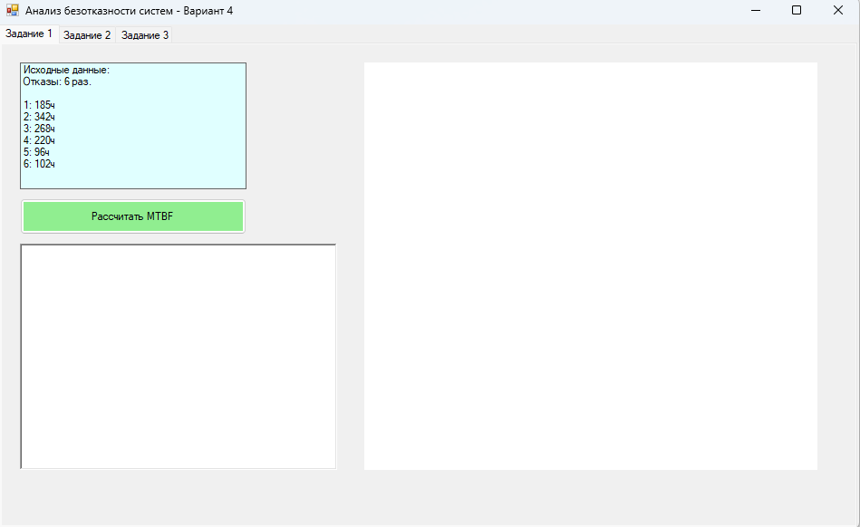
Рисунок 1 Пример формы программы

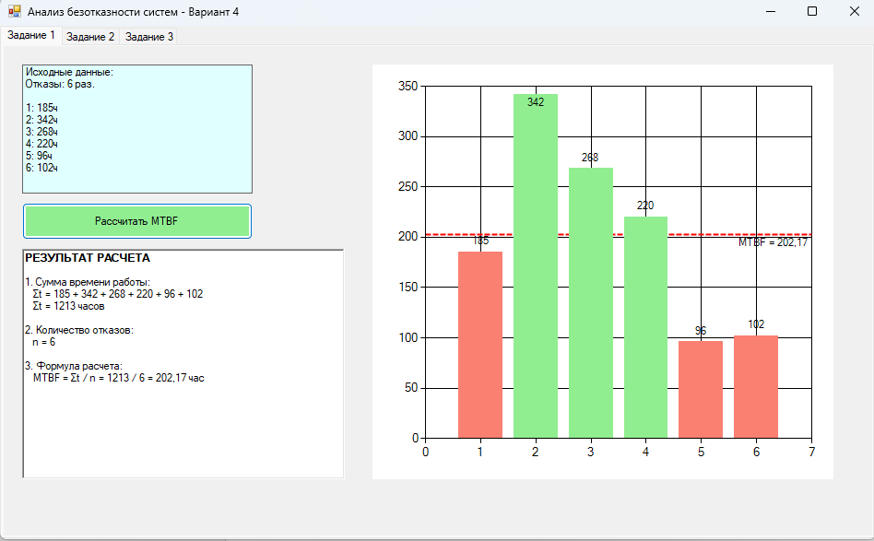
Рисунок 2 Расчёт по заданию 1

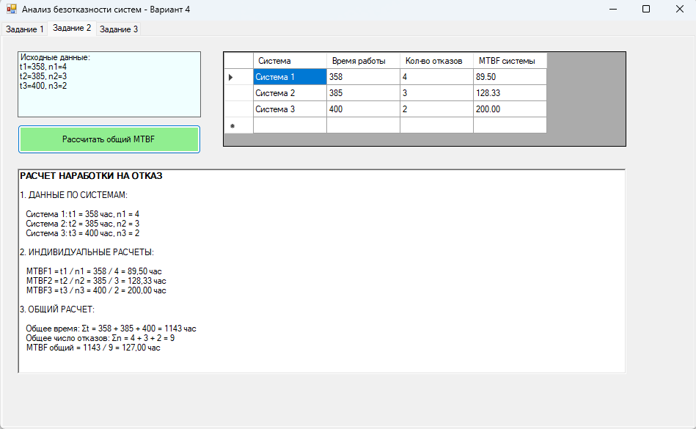
Рисунок 3 Расчёт по заданию 2

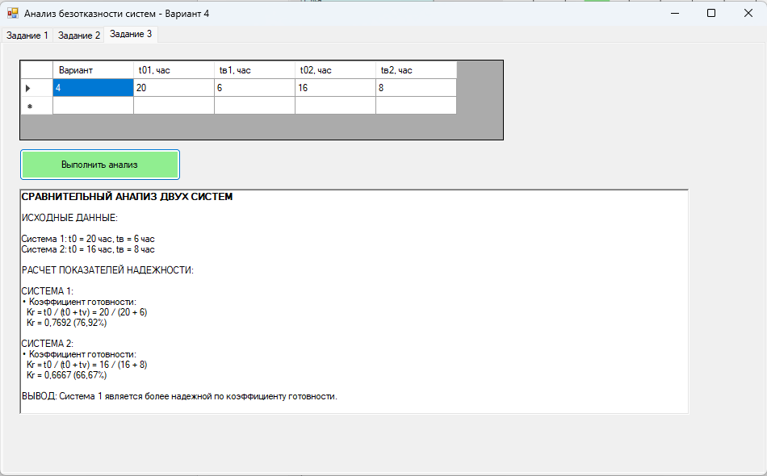
Рисунок 4 Расчёт по заданию 3

Контрольные вопросы

1. Какие входные данные необходимы для расчета движения тела в программе?

Для выполнения расчетов в программе пользователю необходимо ввести три основных параметра: начальную скорость тела в момент начала наблюдения, величину постоянного ускорения и общее время движения. Эти данные позволяют системе определить характер перемещения объекта и построить график.
2. Как программа определяет тип движения? Назовите критерии для каждого типа.
Тип движения определяется программой на основе значения ускорения:
- Если ускорение равно нулю, движение классифицируется как равномерное (скорость не меняется).
- Если значение ускорения больше нуля, движение определяется как равноускоренное (происходит разгон тела).
- Если значение ускорения меньше нуля, движение считается равнозамедленным (происходит торможение тела).
3. Что произойдет, если ввести время движения равное нулю? Как программа обрабатывает этот случай?
При вводе времени, равного нулю, физическое движение тела не происходит. В этом случае программа выводит информационное сообщение о том, что график не может быть построен, так как для визуализации зависимости пути от времени необходим интервал времени больше нуля.
4. Как программа рассчитывает конечную скорость при заданных начальной скорости, ускорении и времени?
Конечная скорость вычисляется путем сложения начальной скорости и произведения значения ускорения на время движения. Если ускорение положительное, скорость увеличивается, если отрицательное — уменьшается к моменту окончания заданного интервала времени.
5. Что означает отрицательное значение ускорения в программе? Как это отражается на графике?
Отрицательное ускорение означает процесс замедления (торможения) тела, когда его скорость постепенно уменьшается. На графике зависимости пути от времени это отображается в виде кривой линии, темп роста которой со временем снижается (ветви параболы направлены вниз), что показывает уменьшение прироста пути за каждый следующий интервал времени.

